**Отчёт по лабораторной работе №18**

**Ануфриев Пётр Т-219**

Задание:



Решение:

Была скачана Android studio, flutter SDK, и создан проект на flutter

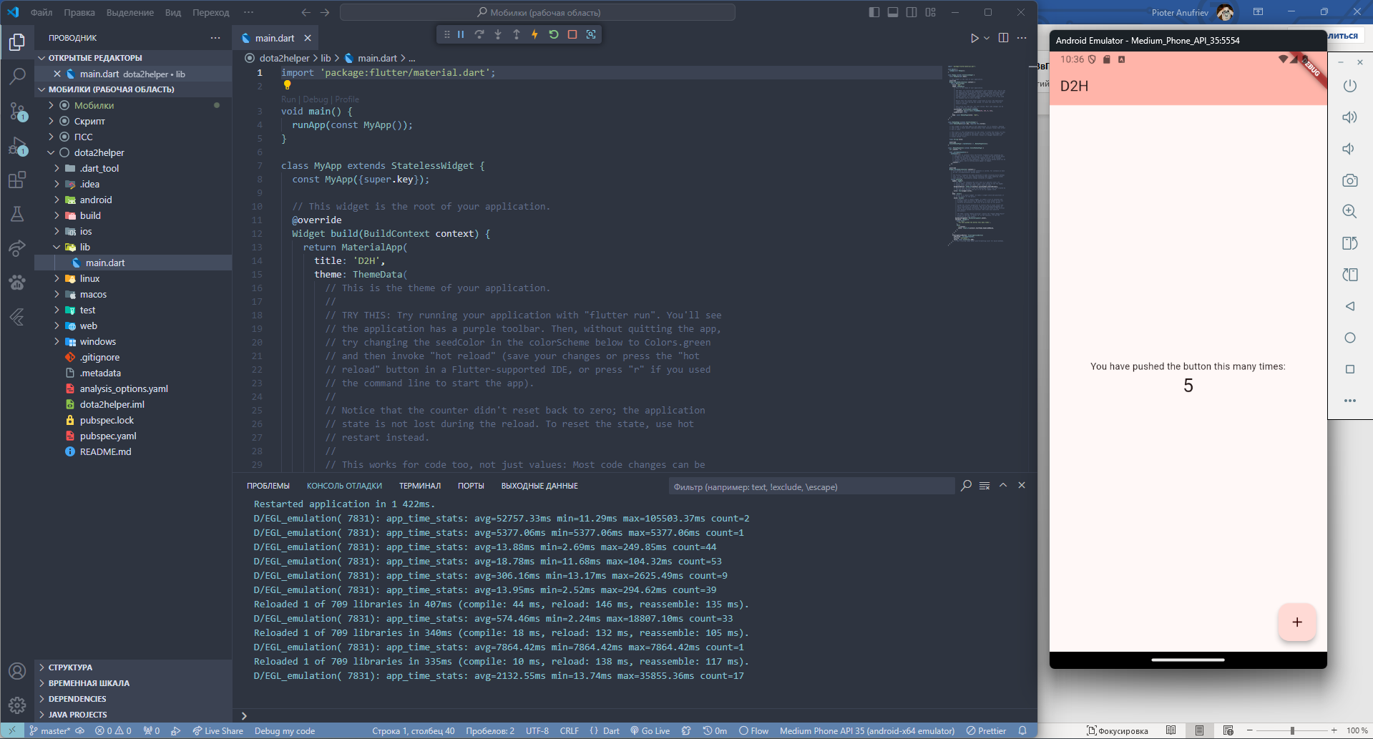

Контрольные вопросы:

1. Что из себя представляет Flutter – Flutter — это открытый фреймворк для разработки мобильных, веб- и десктопных приложений, созданный компанией Google. Он позволяет разработчикам писать однократный код на языке Dart, который затем можно использовать для создания приложений на нескольких платформах, таких как iOS, Android, веб и настольные операционные системы (Windows, macOS, Linux).

Ключевые особенности Flutter:

* + **Кроссплатформенность**: Позволяет создавать приложения для множества платформ из одного кода.
  + **Высокая производительность**: Приложения на Flutter компилируются в нативный код, что обеспечивает быстродействие.
  + **Гибкость UI**: Flutter предоставляет богатый набор виджетов и инструментов для создания адаптивного и настраиваемого интерфейса пользователя.
  + **Горячая перезагрузка (Hot Reload)**: Разработчики могут вносить изменения в код и сразу видеть результат без перезапуска приложения, что ускоряет процесс разработки.
  + **Поддержка сообщества и документации**: Flutter имеет большое сообщество и обширную документацию, что облегчает обучение и решение проблем.
  + Flutter активно используется для создания современных приложений и неоднократно получает положительные отзывы от разработчиков за свою простоту и мощные возможности.